Hoe doe ik een digitale aanvraag van werkloosheid – bij de Hulpkas Voor Werkloosheidsuitkeringen (HVW) ?

Stap 1 - Voorbereiding :

Zorg dat je je identiteitskaart en je bankrekeningnummer (waar je loon op wordt gestort) bij de hand hebt en surf naar de website van de HWV om een vereenvoudigde aanvraag te doen.

Stap 2 – RVA formulier

Vul het vereenvoudigd RVA formulier in dat je terug vindt op de website of klik op de link hieronder :
https://www.hvw-capac.fgov.be/sites/default/files/assets/forms/c3_2_werknemer_corona_fill.pdf

In dit formulier :
- dien je je rijksregisternummer (INSZ-nummer) in te vullen, samen met jouw naam en adresgegevens.

- Bij de “reden om dit in te vullen” vink je aan dat je een tijdelijke werkloosheiduitkering aanvraagt.

- Belangrijk - vul je eerste werkloosheidsdag in, deze dag werd bepaald samen met jouw leidinggevende.

- Vink bij de betaalwijze van mijn uitkeringen het vakje overschrijving aan en vul het gebruikelijke rekeningnummer in waar ook jouw loon wordt op gestort.

- Vul ook de datum van aanvraag in.

Sla ten slotte dit document op op een plek waar je deze snel terugvindt (bv. je bureaublad)

Stap 3 – contactformulier HVW:

Stuur het ingevulde RVA formulier door via het contactformulier van de HVW of klik op de link hieronder :
https://www.hvw-capac.fgov.be/nl/een-vraag-voor-ons

Vul dit formulier volledig in en selecteer in de rubriek : “ik heb een vraag betreffende” - “tijdelijke werkloosheid wegens overmacht – corona”.

Vermeld bij “Mijn bericht” dat je een uitkering aanvraagt wegens tijdelijke werkloosheid ten gevolge van het corona virus – COVID-19.

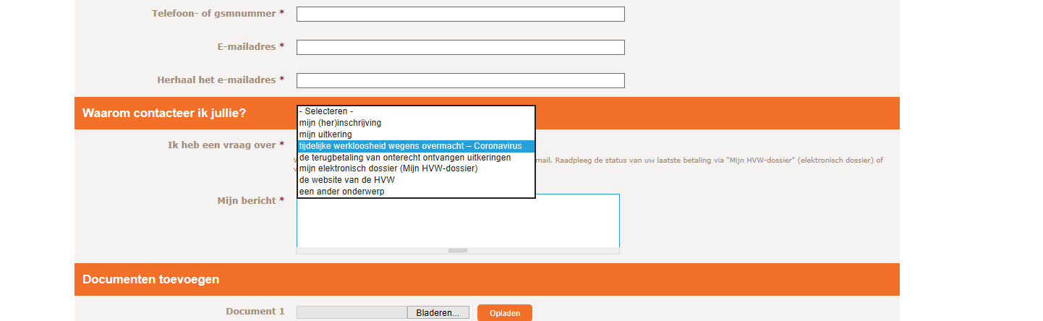

Stap 4 – Documenten toevoegen:

Vervolgens moet je het ingevulde RVA formulier dat je zonet hebt opgeslagen in stap 2 opladen in de rubriek ‘documenten toevoegen”

Klik hiervoor op “bestand kiezen” en selecteer het RVA formulier.
Druk vervolgens op ‘opladen”.

Je ben nu klaar voor de laatste stap.

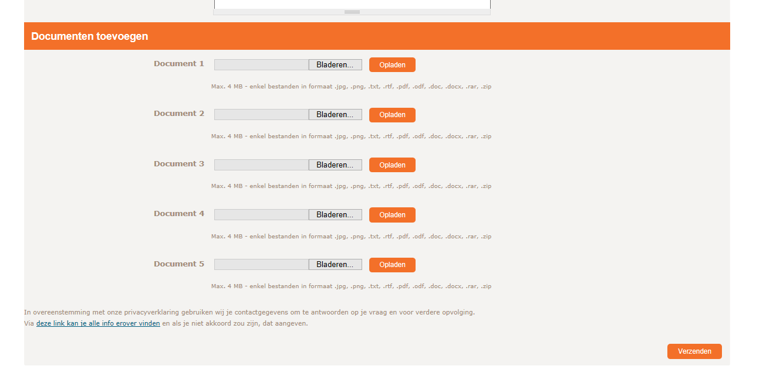

Stap 4 – verzenden van de aanvraag:
Tot slot druk je op verzenden.

